PRODUKTNYHET

OSLAGBAR PRESTANDA
TYROLIT PREMIUM LONGLIFE STEEL

PREMIUM*** LONGLIFE är en högeffektiv lamellrondell för stål med enastående avverkningskapacitet och mycket lång livslängd. En materialavverkning på över 4 000 g ger
helt nya möjligheter. Bakplatta av naturfiber ger verktyget en extra flexibilitet som gör att PREMIUM*** LONGLIFE formar sig perfekt efter arbetsstyckets yta med rena slipövergångar som resultat.
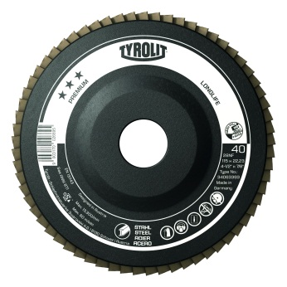
+ Oslagbar prestanda
Den nyutvecklade högteknologiska zirkonväven ger enastående avverkningsresultat och har samtidigt mycket lång livslängd. En materialavverkning på över 4 000 g ger helt nya möjligheter.

+ Stor besparingspotential
Tack vare enkel trimning kan 100% av rondellen utnyttjas.

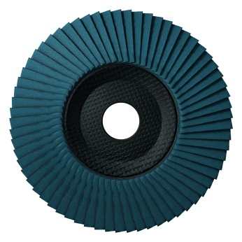
+ Lättarbetad
Bakplattan av naturfiber ger verktyget en extra flexibilitet som gör att rondellen formar sig perfekt efter arbetsstyckets yta med rena slipövergångar som resultat.

+ Miljövänlig
Den innovativa bakplattan av naturfiber är helt fri från glasfiber och minskar därmed miljöpåverkan.

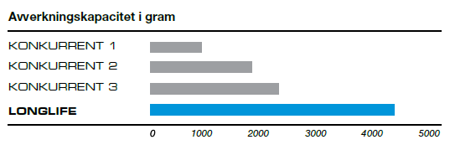
För mer information ring eller maila vår kundservice på telefon 08-544 715 00 eller e-post
Order-SE@tyrolit.com.

Tyrolit är som en av världens största tillverkare av verktyg för slipning, kapning, sågning, borrning och dressing samt som en leverantör av verktyg och maskiner, synonymt med hög kvalitet, innovativa lösningar och lång erfarenhet. Vi investerar kontinuerligt i utvecklingen av ny teknik anpassad till behoven hos våra kunder och omvärlden, med fokus på miljöanpassade teknologier. Företaget har 27 produktionsenheter i 12 länder och är verksamt på mer än 65 marknader. Vi var 2013 ca 4500 anställda med en omsättning runt 550M Euro och ingår i Swarovski-koncernen med huvudsäte i Schwaz, Österrike. www.tyrolit.com

